**Laboratory work 3**

**We continue to work with the database from the previous laboratory works.**

**Take a full-page screenshot that covers the code and results of each task.**

**Tasks**:

1. Select all the data of passengers whose last name is same as first name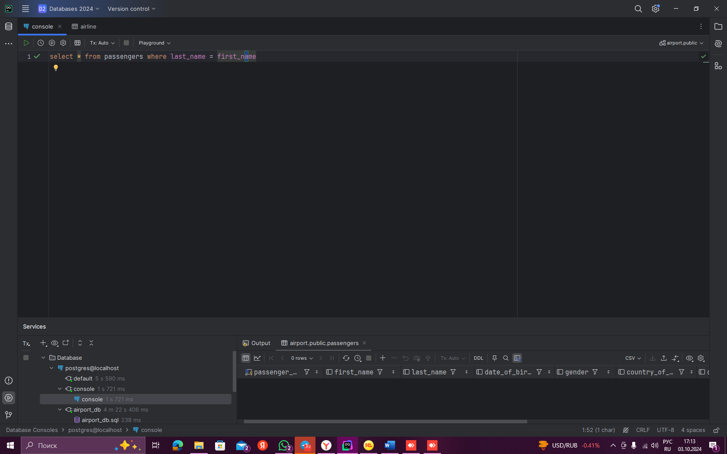
2. Select the last name of all passangers without duplicates. Изображение выглядит как снимок экрана, Мультимедийное программное обеспечение, программное обеспечение, Графическое программное обеспечение

   Автоматически созданное описание
3. Find all male passengers born between 1990 and 2000.(10%)Изображение выглядит как снимок экрана, Мультимедийное программное обеспечение, программное обеспечение, Графическое программное обеспечение

   Автоматически созданное описание
4. Find price of tickets sold for each month in sorted way.(10%)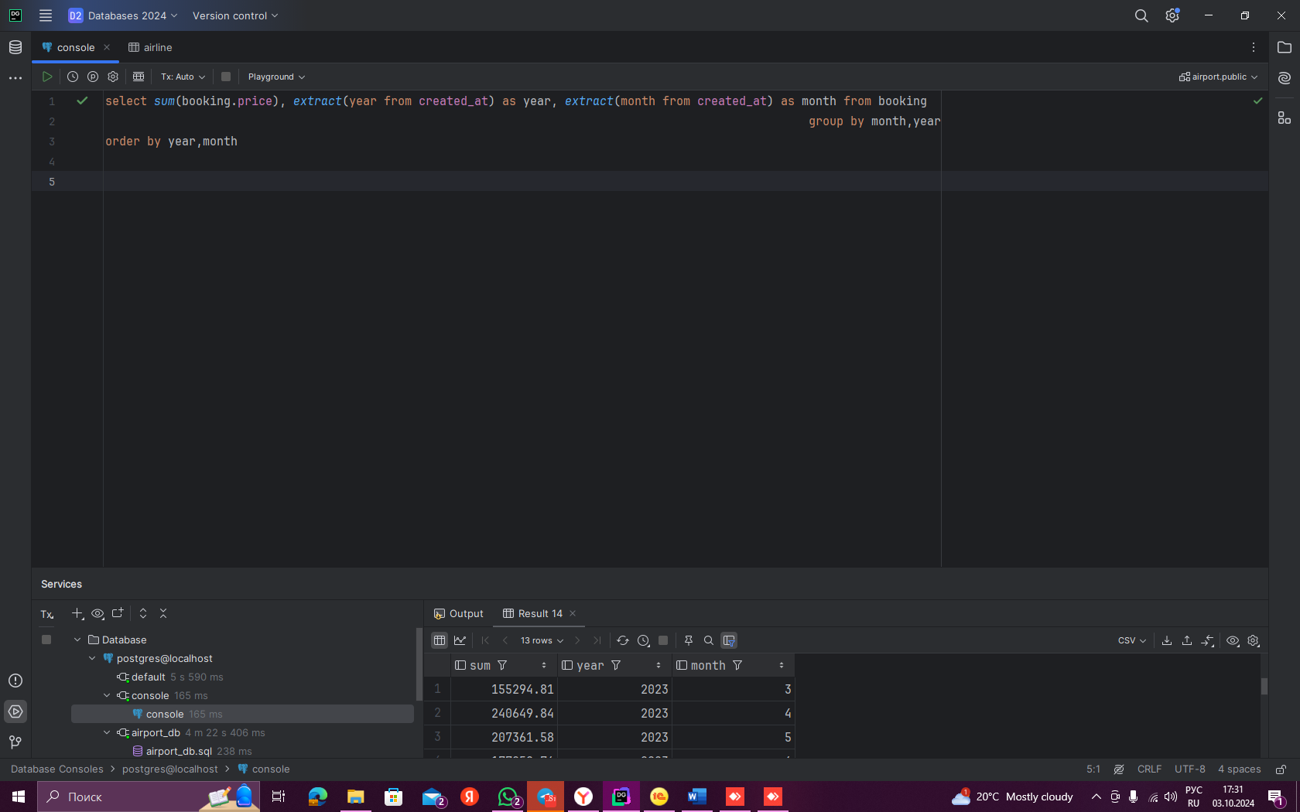
5. Create a query that shows all flights flying to ‘China’.(10%)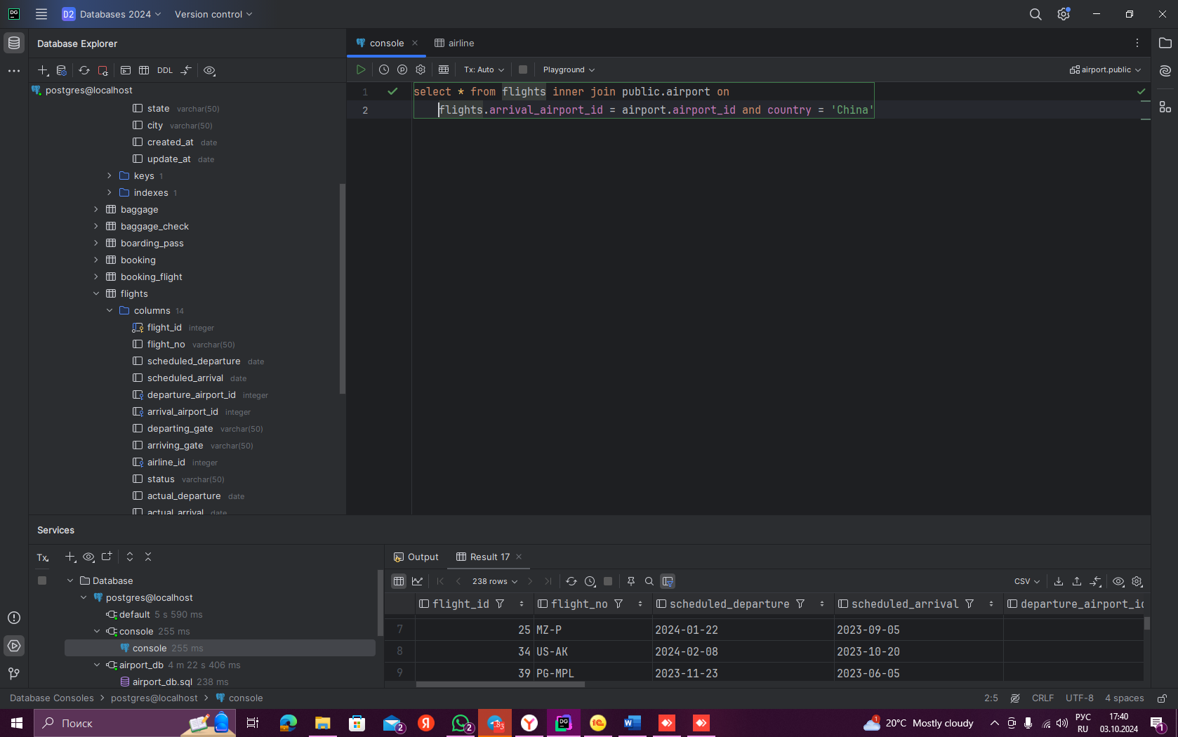
6. Find all airline names based in Kazakhstan.(10%)Изображение выглядит как снимок экрана, текст, программное обеспечение, Мультимедийное программное обеспечение

   Автоматически созданное описание
7. Reduce the cost of booking price by 10% created before ’12-12-2010’ .(10%)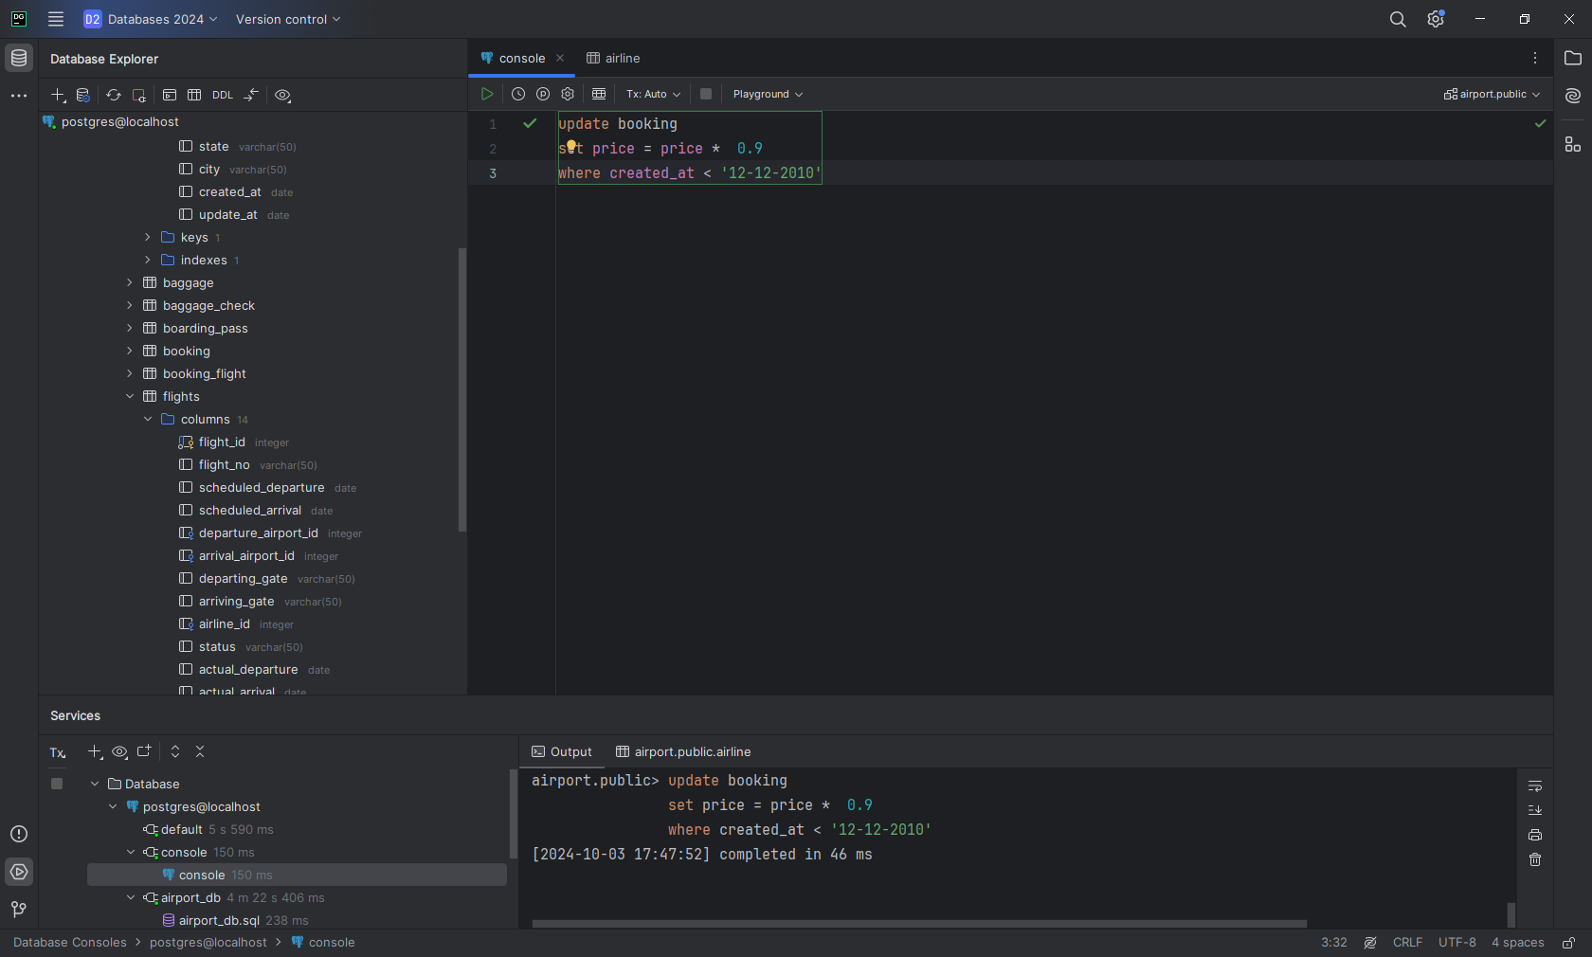
8. Find top3 overweighted baggage with more than 25kg.(10%)Изображение выглядит как снимок экрана, Мультимедийное программное обеспечение, программное обеспечение, текст

   Автоматически созданное описание
9. Find the youngest passengers’ full name.(10%)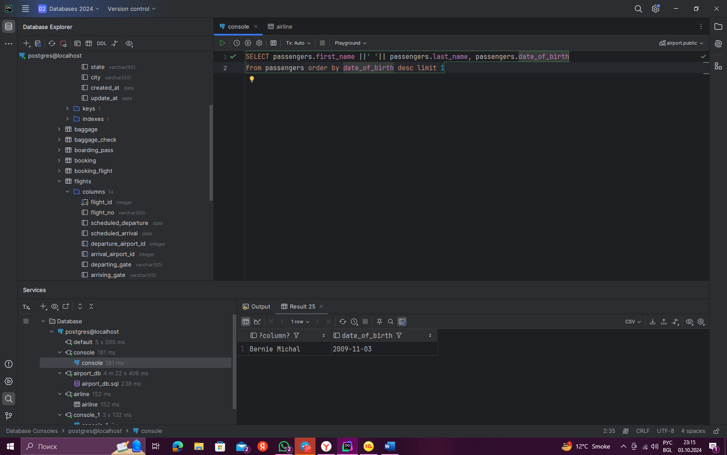
10. Find the cheapest booking price in each booking platform.(10%)Изображение выглядит как текст, снимок экрана, программное обеспечение, Мультимедийное программное обеспечение

    Автоматически созданное описание